**Microsoft Word Advanced**

**Activity File**

**Section 1 – Getting Started**

1. **Creating a Cover Page**
2. **Using the Styles Pane**

* Formatting our Styles
* Word Art
* Paragraph Alignment
* Line-spacing
* Margin
* Indent

1. **Editing our table of contents**

**Section 2 - Getting Creative**

1. **Using Text Boxes**

* Using pre-made styles
* Changing text direction
* Aligning text
* Adding effects
* Editing Shapes
* WordArt

**2. Adding Images**

* Uploading from online and personal galleries
* Corrections and effects
* Using icons

**Section 3 – Show me the Data**

1. **Creating Flow Charts Using Smart Art**

* Using templates
* Adding and reordering content
* Wrapping text
* Adding Charts with Data from Excel
  + Customising our table and data

**Section 4 – Let’s Link Up**

1. **Cross Referencing**

* Insert Table
* Insert Photo
  + Right click -> add caption
  + Ribbon -> Captions -> Cross reference

1. **Adding Links**

* Inserting a link & CMD+K

1. **Bibliographies & Referencing**

* How to write up our citations
* Choosing formatting styles
* Inserting our bibliography mail

**Section 5 – Signing Off**

**Mail Merge**

1. **Mailings**
   * Make Excel Sheet with Relevant column headings
   * Select recipients
   * Start writing & inserting placeholders
   * Finish and merge
     + Send as email
     + Open outlook
     + Click send & receive

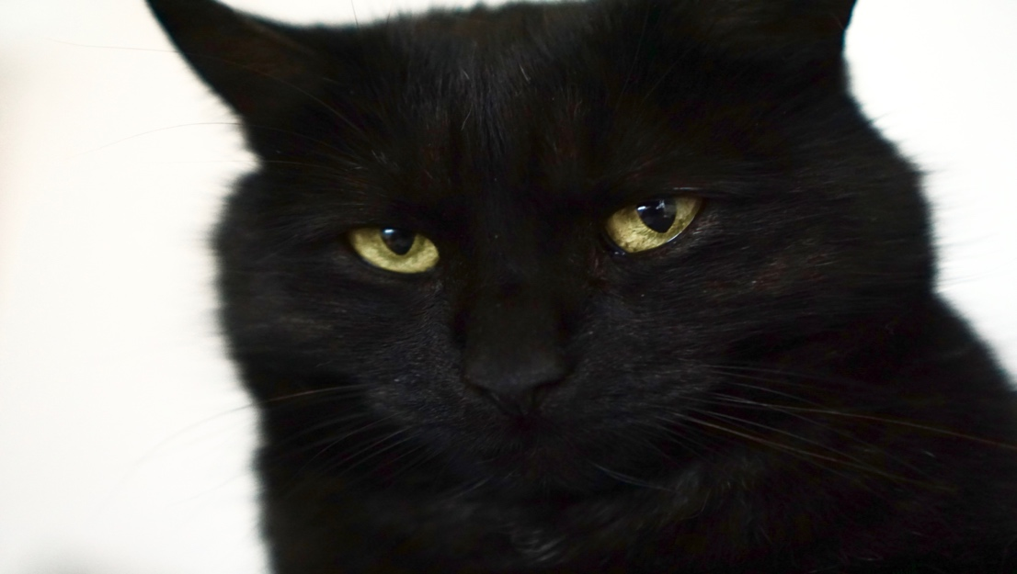

Jasmine Ryan

Student ID: 19939372

*Why Cats Are Better Stand-Up Comedians*

*ABSTRACT*

*Lorem ipsum dolor sit amet, consectetuer adipiscing elit. Aenean commodo ligula eget dolor. Aenean massa. Cum sociis natoque penatibus et magnis dis parturient montes, nascetur ridiculus mus. Donec quam felis, ultricies nec, pellentesque eu, pretium quis, sem. Nulla consequat massa quis enim. Donec pede justo, fringilla vel, aliquet nec, vulputate eget, arcu. In enim justo, rhoncus ut, imperdiet a, venenatis vitae, justo. Nullam dictum felis eu pede mollis pretium. Integer tincidunt. Cras dapibus. Vivamus elementum semper nisi. Aenean vulputate eleifend tellus. Aenean leo ligula, porttitor eu, consequat vitae, eleifend ac, enim. Aliquam lorem ante, dapibus in, viverra quis, feugiat a, tellus. Phasellus viverra nulla ut metus varius laoreet. Quisque rutrum. Aenean imperdiet. Etiam ultricies nisi vel augue. Curabitur ullamcorper ultricies nisi. Nam eget dui. Etiam rhoncus. Maecenas tempus, tellus eget condimentum rhoncus, sem quam semper libero, sit amet adipiscing sem neque sed ipsum. Nam quam nunc, blandit vel, luctus pulvinar, hendrerit id, lorem. Maecenas nec odio et ante tincidunt tempus. Donec vitae sapien ut libero venenatis faucibus. Nullam quis ante. Etiam sit amet orci eget eros faucibus tincidunt. Duis leo. Sed fringilla mauris sit amet nibh. Donec sodales sagittis magna. Sed consequat, leo eget bibendum sodales, augue velit cursus nunc.*

An in-depth investigation into the apathetic humour of feline friends.

Table of Contents

Introduction 2

Methodology 2

Research Aims 2

A Tale of Two Kitties: A Marxist Analysis of the 2006 Garfield Film 3

AirBud and Apathy: The failure of ‘Golden Reciever’ 4

Discussion 5

Conclusion 5

Recommendations 5

# Introduction

## Methodology

Lorem ipsum dolor sit amet, consectetuer adipiscing elit. Aenean commodo ligula eget dolor. Aenean massa. Cum sociis natoque penatibus et magnis dis parturient montes, nascetur ridiculus mus. Donec quam felis, ultricies nec, pellentesque eu, pretium quis, sem. Nulla consequat massa quis enim. Donec pede justo, fringilla vel, aliquet nec, vulputate eget, arcu. In enim justo, rhoncus ut, imperdiet a, venenatis vitae, justo. Nullam dictum felis eu pede mollis pretium. Integer tincidunt. Cras dapibus. Vivamus elementum semper nisi. Aenean vulputate eleifend tellus. Aenean leo ligula, porttitor eu, consequat vitae, eleifend ac, enim. Aliquam lorem ante, dapibus in, viverra quis, feugiat a, tellus. Phasellus viverra nulla ut metus varius laoreet. Quisque rutrum. Aenean imperdiet. Etiam ultricies nisi vel augue. Curabitur ullamcorper ultricies nisi. Nam eget dui. Etiam rhoncus. Maecenas tempus, tellus eget condimentum rhoncus, sem quam semper libero, sit amet adipiscing sem neque sed ipsum. Nam quam nunc, blandit vel, luctus pulvinar, hendrerit id, lorem. Maecenas nec odio et ante tincidunt tempus. Donec vitae sapien ut libero venenatis faucibus. Nullam quis ante. Etiam sit amet orci eget eros faucibus tincidunt. Duis leo. Sed fringilla mauris sit amet nibh. Donec sodales sagittis magna. Sed consequat, leo eget bibendum sodales, augue velit cursus nunc,

## Research Aims

Lorem ipsum dolor sit amet, consectetuer adipiscing elit. Aenean commodo ligula eget dolor. Aenean massa. Cum sociis natoque penatibus et magnis dis parturient montes, nascetur ridiculus mus. Donec quam felis, ultricies nec, pellentesque eu, pretium quis, sem. Nulla consequat massa quis enim. Donec pede justo, fringilla vel, aliquet nec, vulputate eget, arcu. In enim justo, rhoncus ut, imperdiet a, venenatis vitae, justo. Nullam dictum felis eu pede mollis pretium. Integer tincidunt. Cras dapibus. Vivamus elementum semper nisi. Aenean vulputate eleifend tellus. Aenean leo ligula, porttitor eu, consequat vitae, eleifend ac, enim. Aliquam lorem ante, dapibus in, viverra quis, feugiat a, tellus. Phasellus viverra nulla ut metus varius laoreet. Quisque rutrum. Aenean imperdiet. Etiam ultricies nisi vel augue. Curabitur ullamcorper ultricies nisi. Nam eget dui. Etiam rhoncus. Maecenas tempus, tellus eget condimentum rhoncus, sem quam semper libero, sit amet adipiscing sem neque sed ipsum. Nam quam nunc, blandit vel, luctus pulvinar, hendrerit id, lorem. Maecenas nec odio et ante tincidunt tempus. Donec vitae sapien ut libero venenatis faucibus. Nullam quis ante. Etiam sit amet orci eget eros faucibus tincidunt. Duis leo. Sed fringilla mauris sit amet nibh. Donec sodales sagittis magna. Sed consequat, leo eget bibendum sodales, augue velit cursus nunc,

# A Tale of Two Kitties: A Marxist Analysis of the 2006 Garfield Film

vcxcv Lorem ipsum dolor sit amet, consectetuer adipiscing elit. Aenean commodo ligula eget dolor. Aenean massa. Cum sociis natoque penatibus et magnis dis parturient montes, nascetur ridiculus mus. Donec quam felis, ultricies nec, pellentesque eu, pretium quis, sem. Nulla consequat massa quis enim. Donec pede justo, fringilla vel, aliquet nec, vulputate eget, arcu. In enim justo, rhoncus ut, imperdiet a, venenatis vitae, justo. Nullam dictum felis eu pede mollis pretium. Integer tincidunt. Cras dapibus. Vivamus elementum semper nisi. Aenean vulputate eleifend tellus. Aenean leo ligula, porttitor eu, consequat vitae, eleifend ac, enim. Aliquam lorem ante, dapibus in, viverra quis, feugiat a, tellus. Phasellus viverra nulla ut metus varius laoreet. Quisque rutrum. Aenean imperdiet. Etiam ultricies nisi vel augue. Curabitur ullamcorper ultricies nisi. Nam eget dui. Etiam rhoncus. Maecenas tempus, tellus eget condimentum rhoncus, sem quam semper libero, sit amet adipiscing sem neque sed ipsum. Nam quam nunc, blandit vel, luctus pulvinar, hendrerit id, lorem. Maecenas nec odio et ante tincidunt tempus. Donec vitae sapien ut libero venenatis faucibus. Nullam quis ante. Etiam sit amet orci eget eros faucibus tincidunt. Duis leo. Sed fringilla mauris sit amet nibh. Donec sodales sagittis magna. Sed consequat, leo eget bibendum sodales, augue velit cursus nunc,

# AirBud and Apathy: The failure of ‘Golden Reciever’

Lorem ipsum dolor sit amet, consectetuer adipiscing elit. Aenean commodo ligula eget dolor. Aenean massa. Cum sociis natoque penatibus et magnis dis parturient montes, nascetur ridiculus mus. Donec quam felis, ultricies nec, pellentesque eu, pretium quis, sem. Nulla consequat massa quis enim. Donec pede justo, fringilla vel, aliquet nec, vulputate eget, arcu. In enim justo, rhoncus ut, imperdiet a, venenatis vitae, justo. Nullam dictum felis eu pede mollis pretium. Integer tincidunt. Cras dapibus. Vivamus elementum semper nisi. Aenean vulputate eleifend tellus. Aenean leo ligula, porttitor eu, consequat vitae, eleifend ac, enim. Aliquam lorem ante, dapibus in, viverra quis, feugiat a, tellus. Phasellus viverra nulla ut metus varius laoreet. Quisque rutrum. Aenean imperdiet. Etiam ultricies nisi vel augue. Curabitur ullamcorper ultricies nisi. Nam eget dui. Etiam rhoncus. Maecenas tempus, tellus eget condimentum rhoncus, sem quam semper libero, sit amet adipiscing sem neque sed ipsum. Nam quam nunc, blandit vel, luctus pulvinar, hendrerit id, lorem. Maecenas nec odio et ante tincidunt tempus. Donec vitae sapien ut libero venenatis faucibus. Nullam quis ante. Etiam sit amet orci eget eros faucibus tincidunt. Duis leo. Sed fringilla mauris sit amet nibh. Donec sodales sagittis magna. Sed consequat, leo eget bibendum sodales, augue velit cursus nunc, (Flora, 2021)

**Cross Comparison**

**Cats**

* Cute and mostly lazy
* Some cats seem to go crazy at night
* You could take them for a walk but it probably won’t be easy

**Dogs**

* Cute but not exactly lazy
* Have to take them for walks
* Like to bark at things

*Can cats and dogs really get along?*

*Well – maybe they can. Here is Garfield taking a selfie with one.*

Figure 1

# Discussion

## Conclusion

* AirBud lacks the sincere comedy and class criticism of *A Tale of Two Kitties.*
* Figure 1

## Recommendations

* Better treatment of cats in AirBud.
* More lasagne in *A Tale of Two Kitties*
* *Please see* Table 1

Table 1

Table 1

|  |  |  |
| --- | --- | --- |
| Meow | Woof | Quack |
|  |  |  |

# Bibliography

Flora, J., 2021. *Workers of bikini bottom unite: an analysis of children's media through the lens of Marxism.* s.l.:Ball State University Libraries.